Para el 5 punto se pedía escoger valores entre 0 y 2 para la variable “Multiply Const”

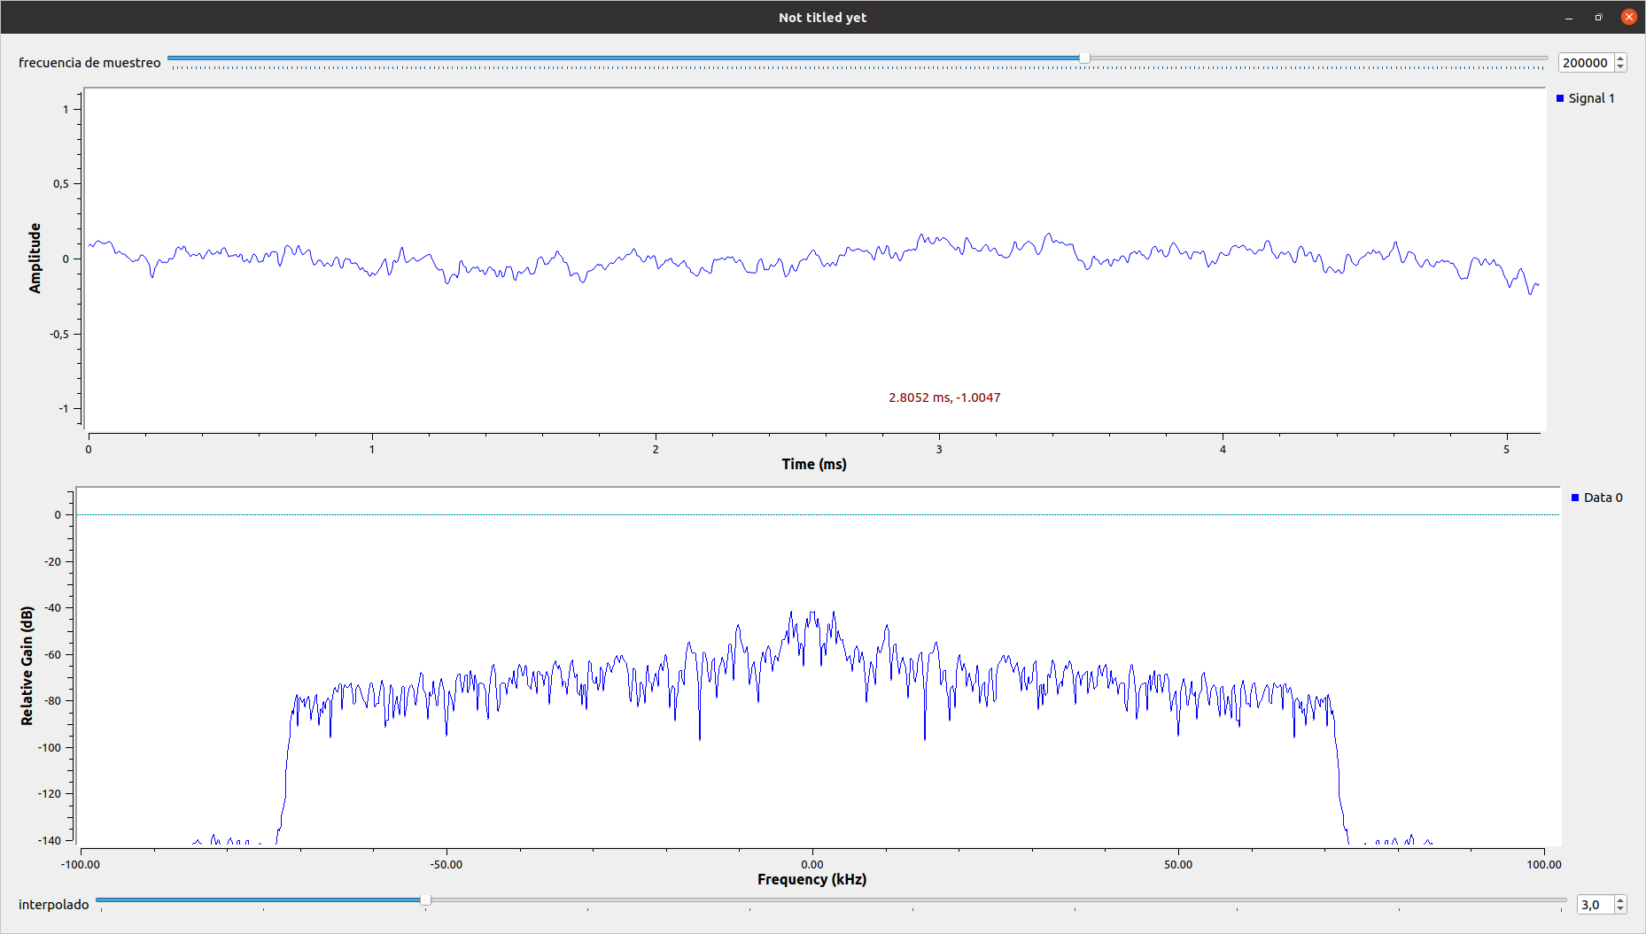

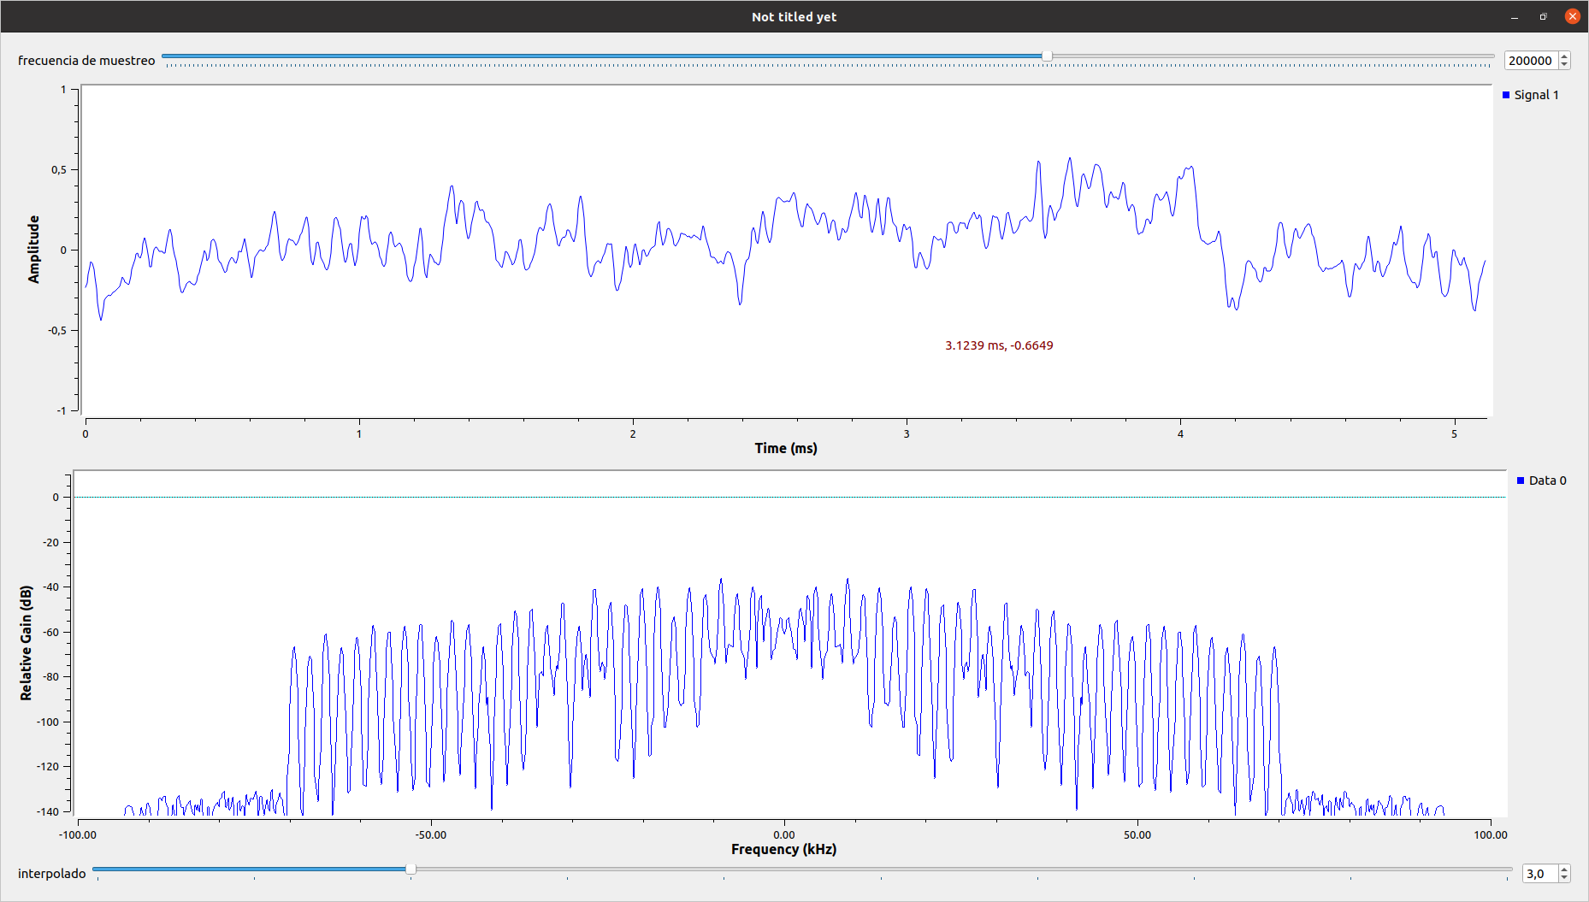Ilustración . Multiply const de 0.5.

Ilustración 2. Multiply constan 1.5.

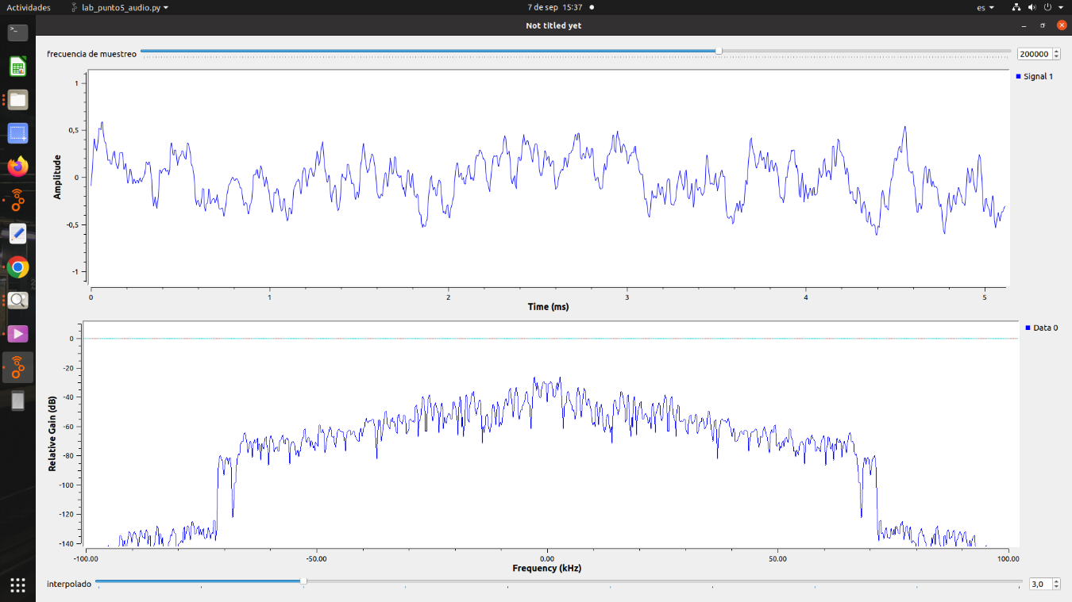También se nos pedía cambiar y probar valores de diezmado e interpolado, para lo cual se realizaron las siguientes pruebas

Ilustración 3. Multiply constan 2.

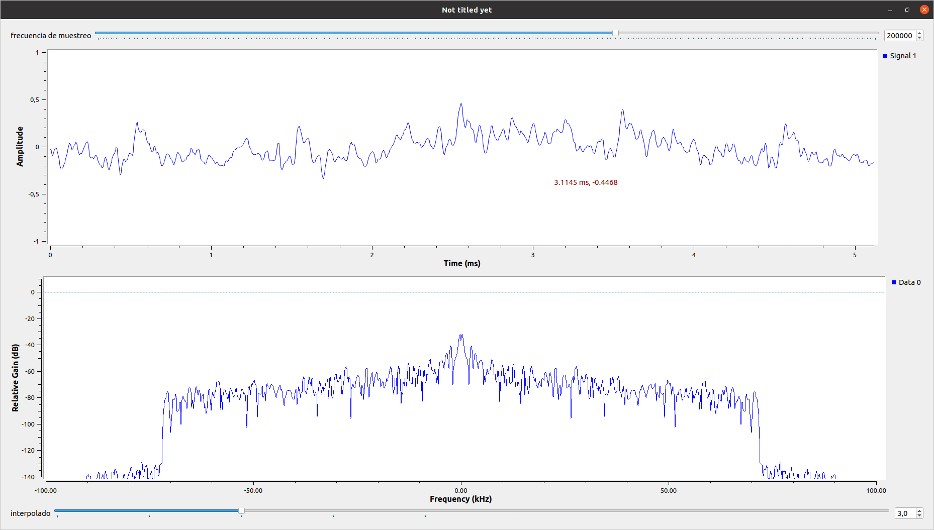

Ilustración 4. Audio normal

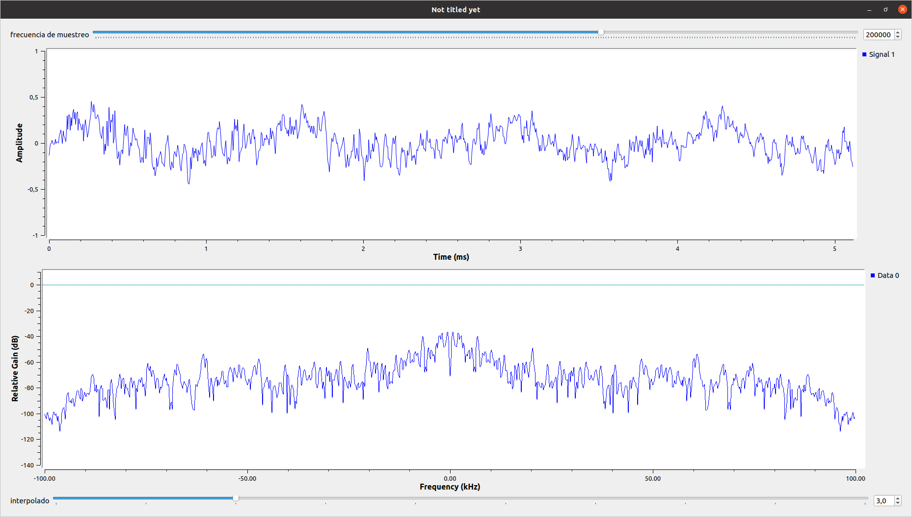

Ilustración 5. valor de interpolado 3

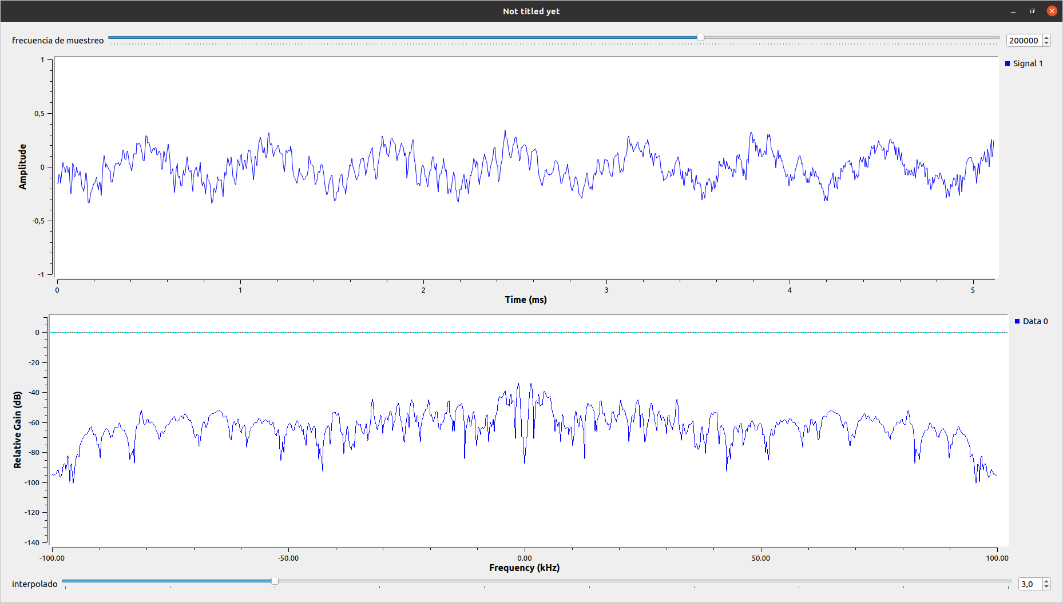

Ilustración 6. valor interpolado 6

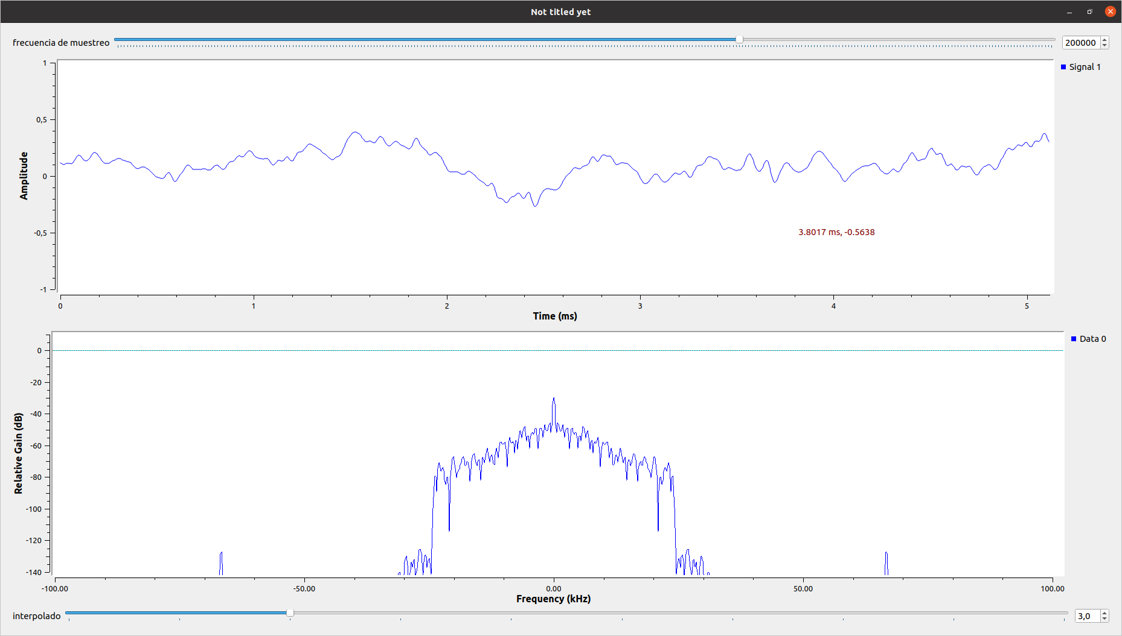

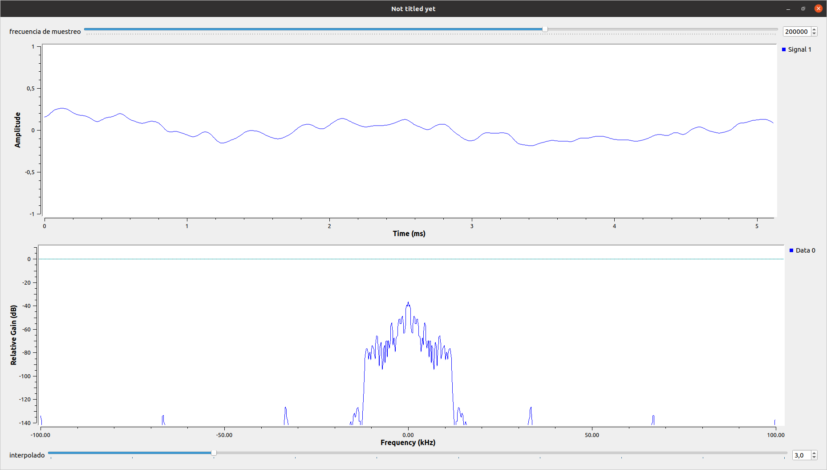Ilustración 7. valor de diezmado 3

Ilustración 8. Valor de diezmado 6

Ilustración 8. Valor de diezmado 6

Lo último que se nos pedía era volver la frecuencia de muestreo (samp_rate) más pequeña que la frecuencia audio_rate, para samp_rate se tomaron valores de 30KHz Y 10 kHz, mientras que la frecuencia del audio_rate era de 44.100 KHz:

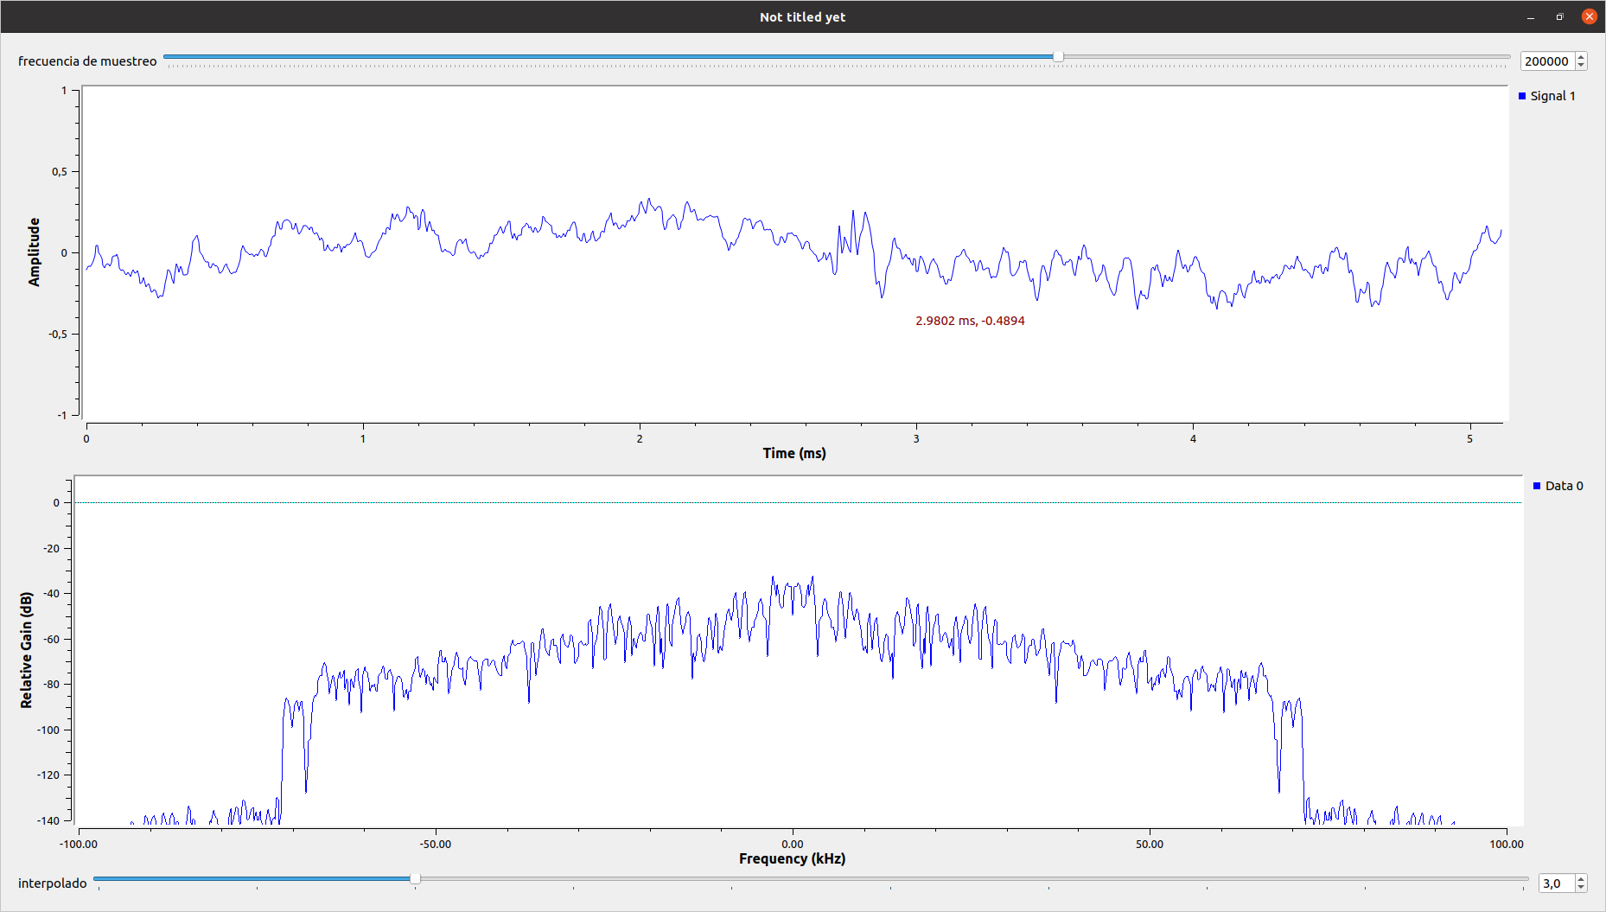

Ilustración 9. frecuencia de 30K

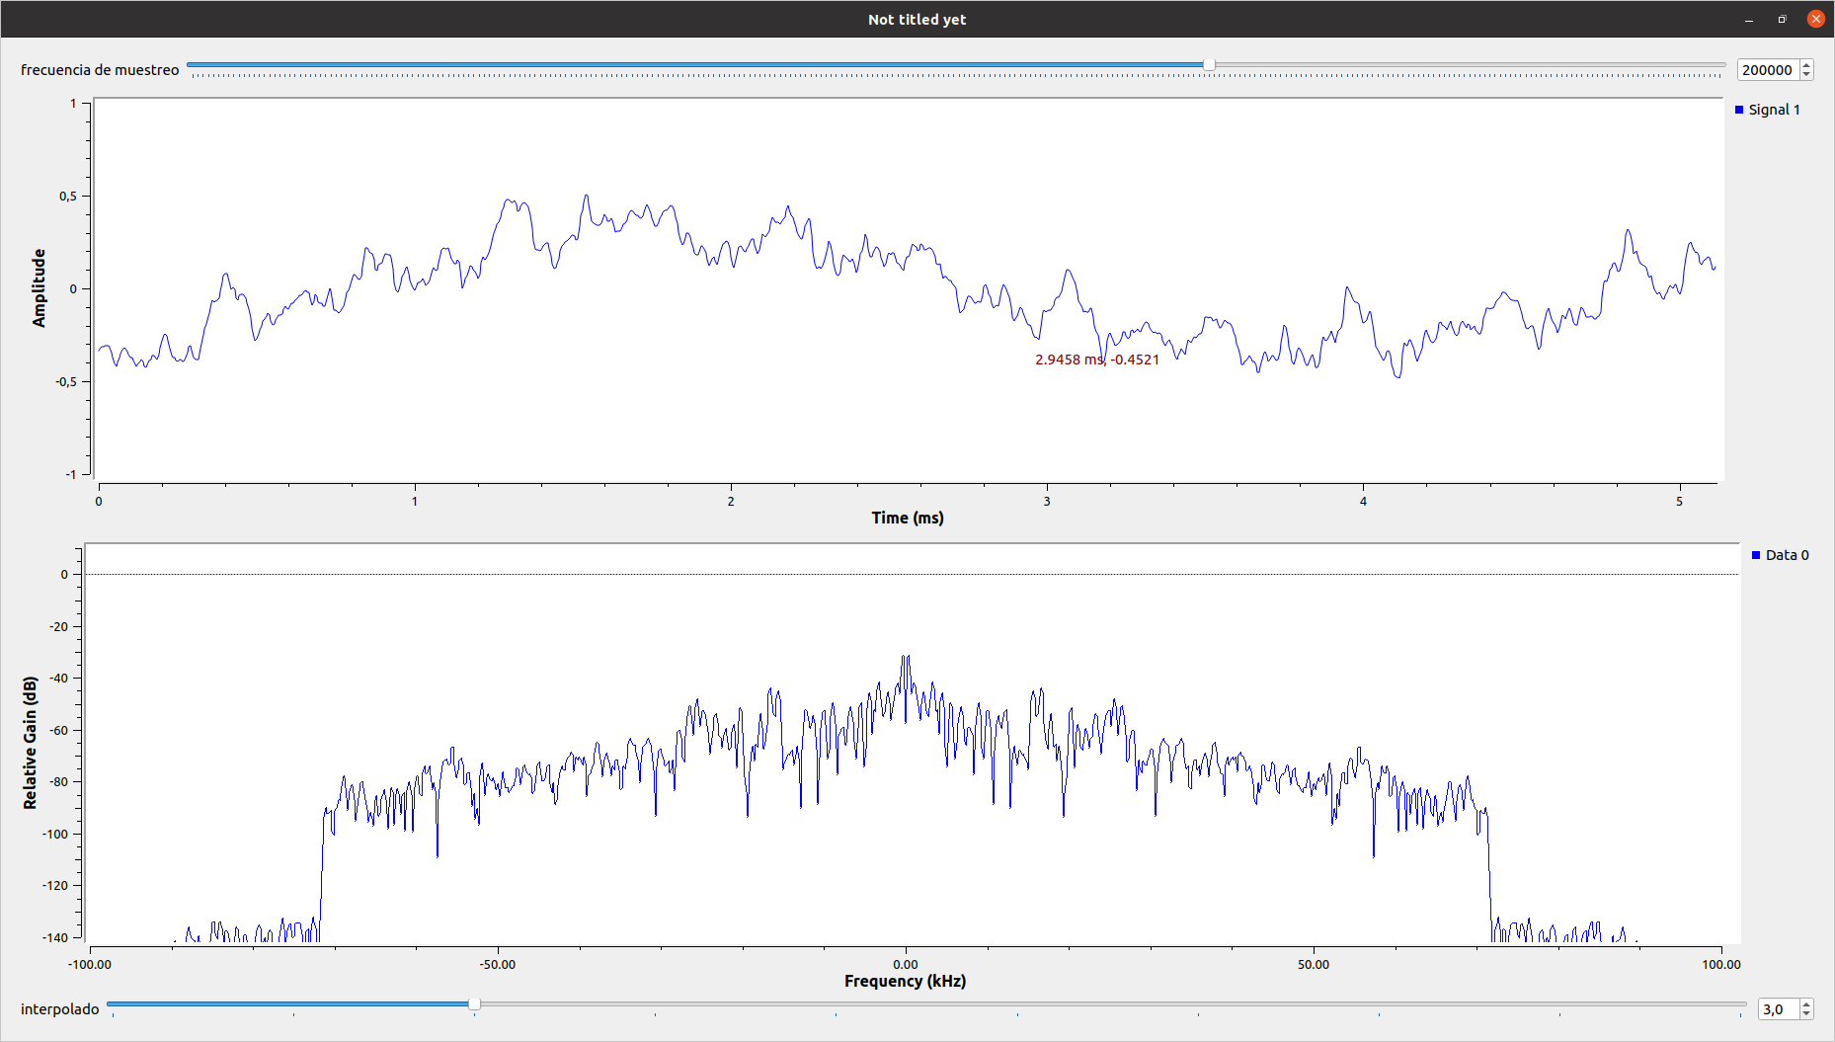

Ilustración 10. Frecuencia de 10K